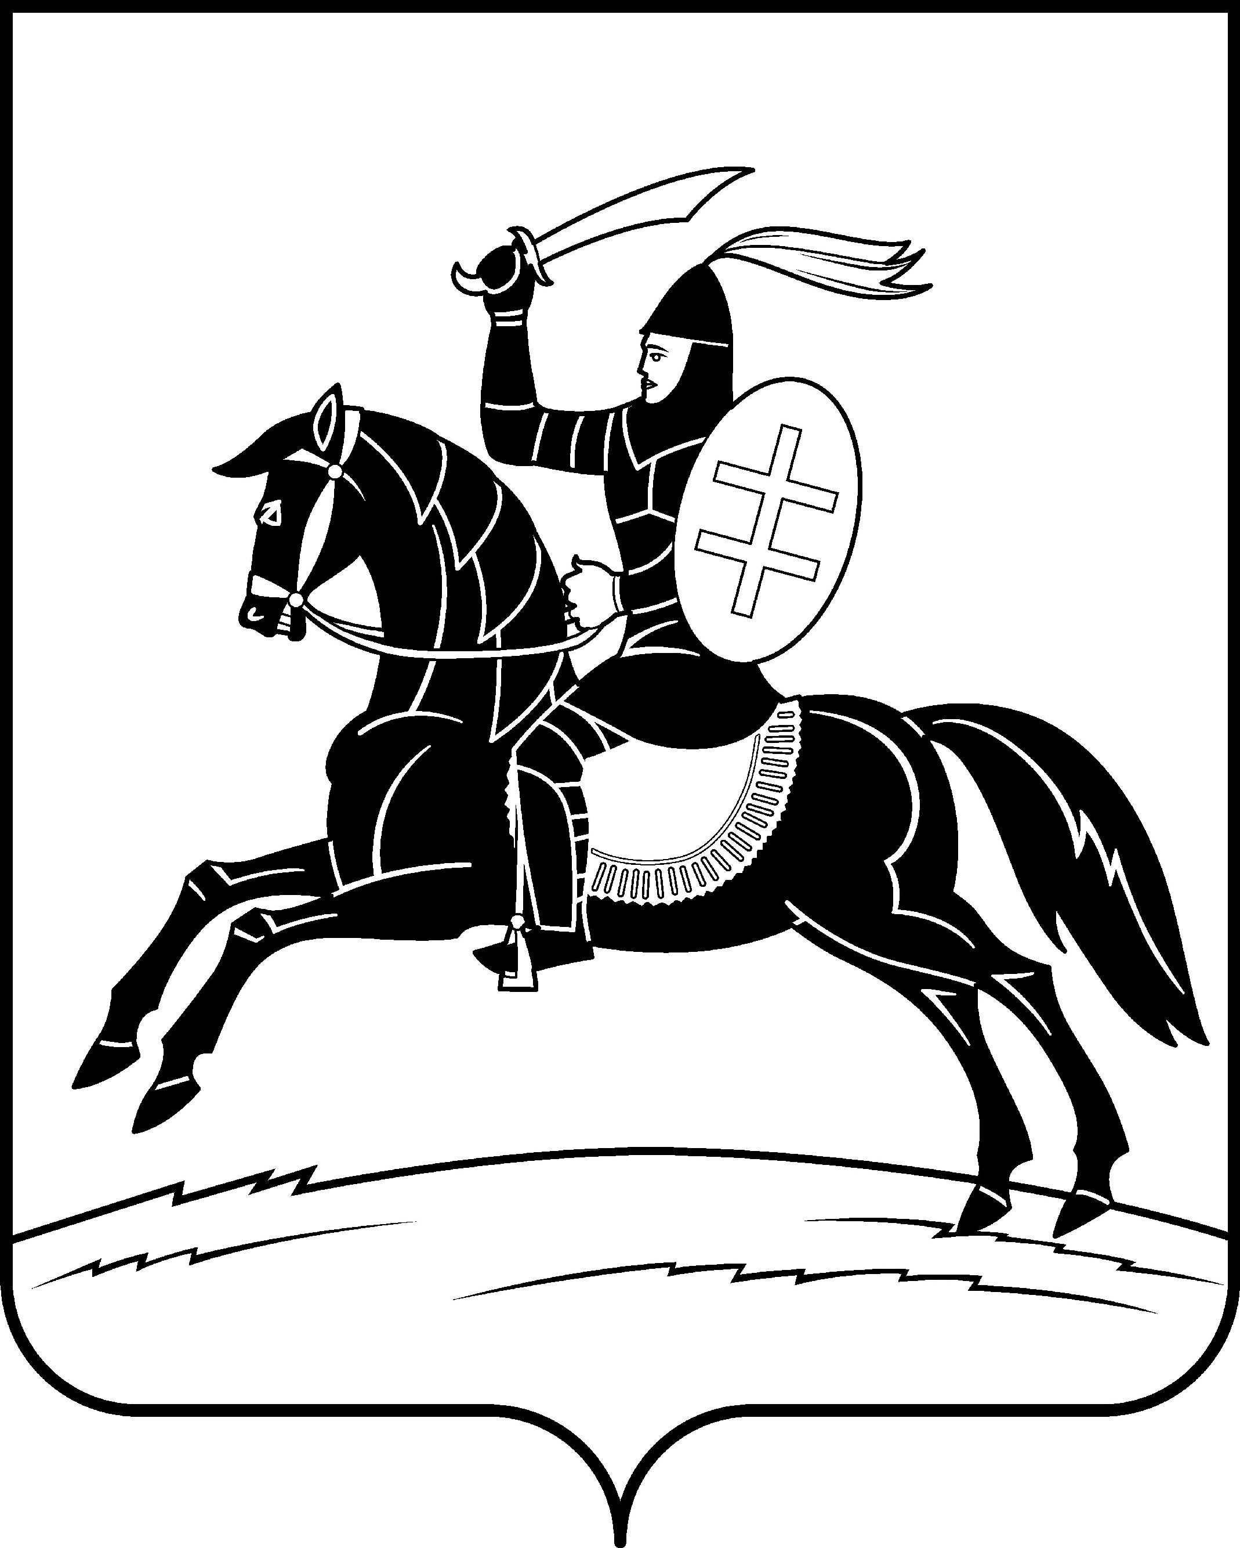

СОБРАНИЕ ДЕПУТАТОВ НЕВЕЛЬСКОГО МУНИЦИПАЛЬНОГО ОКРУГА

Р Е Ш Е Н И Е

от 30.10.2023 года №25
(принято на 3-й сессии
Собрания первого созыва)
г. Невель
О досрочном прекращении полномочий
Главы Администрации городского поселения «Невель»

В соответствии с Федеральным законом от 06.10.2003 № 131-ФЗ «Об общих принципах организации местного самоуправления в Российской Федерации», Законом Псковской области от 09.10.2006 № 580-ОЗ «О местном самоуправлении в Псковской области», Законом Псковской области от 02.03.2023 №2349-ОЗ «О преобразовании муниципальных образований, входящих в состав муниципального образования «Невельский район», решением Собрания депутатов Невельского муниципального округа от 30.10.2023 №21 «Об избрании Главы муниципального образования «Невельский муниципальный округ» - Главы Невельского муниципального округа» Собрание депутатов Невельского муниципального округа
р е ш и л о:
- В связи с преобразованием муниципальных образований, входящих в состав муниципального образования «Невельский район» и вступлением в должность первого Главы Невельского муниципального округа Майорова Олега Евгеньевича полномочия Главы Администрации городского поселения «Невель» Шалыгина Валерия Ивановича прекратить досрочно 30 октября 2023 года.
- Настоящее решение вступает в силу со дня его принятия.
- Опубликовать настоящее решение в газете «Невельский вестник» и
разместить на официальном сайте Невельского района в информационно-телекоммуникационной сети «Интернет».

Председатель Собрания депутатов
Невельского муниципального округа В.С.Зуев

